# But du jeu

Wordle est un jeu ou le but est de trouver un mot secret.   
Il est possible de faire un certain nombre de propositions afin de gagner. Dans le cas contraire il s’en suivra une défaite.

# Implémentation

Le jeu se fera sur l’architecture Server/Client permettant la connexion pour de multiple personnes simultanément.

## Eléments ajoutés

### Gestion de la fin

Pop-up indiquant si une personne a gagné ou alors perdu grâce au type de message ENDGAME.  
celui-ci en fonction de la partie prendra un texte qui sera retransmis au client.

Gestion des erreurs   
Le client va gérer lui-même une partie des potentiels erreurs de frappe (au niveau de la taille, trop grand ou trop petit) j’ai pensé que cela pouvait alléger le travail du server.  
Pour un mot non dans le dictionnaire, j’ai créé un type de message envoyé lorsque le serveur rencontre un souci pour le attempt : ERROR.

Implémentation de la base de données   
Création de la base de données USER / GAME et SEQUENCE  
Création de plusieurs requêtes permettant de récupérer les id de noms / le nombre de personnes  
Tout cela en système en couche (comme JDBC_LAYER).

### Indication Nombre de victoire

J’ai dû créer une requête sql permettant de récupérer l’user de la table game par rapport à l’id du joueur. Une fois ça fait, j’ai exécuté cette requête et renvoyé le retour au client avec le message NBGAME. Il a juste fallu update un label crée au préalable.

### Intégration d’un item MenuBar

J’ai ajouté une option afin de quitter la partie en cours avec une MenuBar   
Il y a uniquement la partie lancement/re lancement de partie que je n’ai pas eu le temps d’aborder

### Connexion FXML+ Gestion user

Création d’une petite page a la connexion grâce à l’application Scène Builder  
Le serveur renvoie bien un message Profil a la connexion.  
J’ai créé une méthode permettant la vérification si mon user n’existe pas dans la dB (création)   
On finira par le set du nom ;

### Type de messages

PROPOSE  
ERROR   
ENDGAME  
NBGAME

# Images

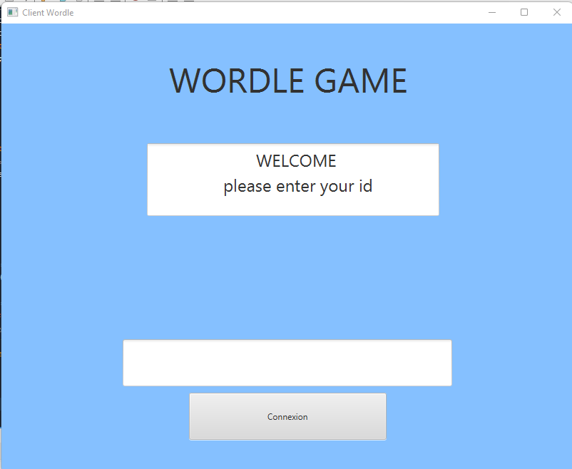

Figure Connexion

Figure Jeu

Table des matières

But du jeu 1

Implémentation 1

Eléments ajoutés 1

Gestion de la fin 1

Gestion des erreurs 1

Implémentation de la base de données 1

Indication Nombre de victoire 1

Intégration d’un item MenuBar 1

Connexion FXML+ Gestion user 1

Type de messages 1

Images 2